Департамент образования г.Братска
МОУ «СОШ №29»

Внеклассное мероприятие по информатике
«Информационный марафон»

Подготовила и провела: учитель информатики Алымова Н.В.

2015 г.
г.Братск
Интеллектуальная игра по информатике «Информационный марафон»
Цели:
- развитие познавательного интереса, творческой активности учащихся;
- развития у школьников умения излагать мысли, моделировать ситуацию;
- повторение и закрепление основного материала, выраженного в неординарных ситуациях;
- воспитания уважения к сопернику, умения достойно вести спор, стойкости, воли к победе, находчивости, умения работать в команде.
Участники:
В игре принимают участие обучающиеся 5,6,7,8,9 классов
игра проводится между командами из 5 человек.

Оформление зала и кабинетов:
У сцены стоит стол, на нём лежат маршрутные листы для команд.
Игра проводится как путешествие по станциям Страны Информатики, станции находятся в отдельных кабинетах, на каждом кабинете вывеска с названием станции.

Суть игры:
Игра проводится в один тур, в ней принимают участие команды по 5 человек. Всех участников необходимо заранее познакомить с условиями игры.
Суть игры заключается в том, что ребята путешествуют по станциям Страны Информатики. На каждой станции выполняют определённое задание и получают баллы за его выполнение, баллы заносятся в маршрутные листы. В маршрутных листах указан порядок посещения станций, у каждой команды свой (Приложение 1). По количеству набранных баллов определяются победители игры.
Количество станций — 5

Ход игры:
Ведущий 1: - Дорогие ребята. Добро пожаловать на нашу игру, где вы можете одержать победу, благодаря своим знаниям, сообразительности и сплочённости команд.
Интеллектуальная игра «Информационный марафон» проводится в рамках предметной недели информатики.
Ведущий 2: Могущество компьютера определяется человеком и теми знаниями, которыми он обладает. В процессе изучения информатики надо не только научиться работать на компьютере, но и уметь целенаправленно использовать его для решения стоящих перед нами задач.
Сегодня вы, ребята, покажете нам, как умеете на практике применять знания и умения, приобретённые на уроках информатики по освоению информатики.
Ведущий 1:

Модем, винчестер, дисковод,
Колонки, монитор
Вели неспешный разговор
Однажды поутру:
"Наш первый долг во всем всегда
Друг другу помогать,
Чтоб можно было без труда
Писать и рисовать,
Считать и данные хранить,
Да почту получать,
А может, даже иногда
Немного поиграть".
"Куда вам, глупым, без меня, -
Процессор заявил, -
Весьма проворен в счете я,
На все мне хватит сил".
"Возьмем, пожалуй, и тебя, -
Ответили друзья, -
Командуй нами, но любя,
Мы все ж одна семья".
Клавиатуру взяли, мышь,
И принтер заодно,
Но ничего-то сотворить
Им было не дано.
Как видно, мало просто всех
В компьютере собрать,
Ведь должен умный человек
Машиной управлять!
Он должен многое уметь
И многое узнать,
И думать, а не просто так
На кнопки нажимать!
Ты лишь на старте, длинен путь,
Но к цели он ведет.
И мир компьютеров тебя,
Быть может, увлечет

Ведущий 2: В игре принимают участие следующие команды … — ведущие представляют команды и их капитанов. После представления команд капитаны команд выходят к столу и берут маршрутные листы. Затем ведущий объясняет суть игры, называет номера кабинетов и название станций, представляет педагогов, которые являются консультантами на каждой станции. Объявляется временный регламент для посещения станции и выполнения предложенного задания – 10 минут.
Ведущий представляет жюри из педагогов школы.
Итак, каждой команде известен порядок посещения станций, игра начинается. Команды расходятся по станциям.

Задания по станциям и критерии их оценки.

Станция «Редактор Word». Учащиеся садятся за компьютеры, им раздаются карточки с текстом, который необходимо набрать (Приложение 2). Количество баллов определяется количеством учащихся, которые полностью набрали текст и отформатировали его. Баллы, заработанные командой вносятся в маршрутный лист.

Станция «Редактор Paint». На Рабочем столе компьютера находится документ Дом.bmp. Задание: открыть документ через программу Paint, из частей, находящихся в документе, собрать дом (Приложение 3). Кто правильно выполнит задание – 1 балл. Если учащиеся нарисуют дополнительные элементы по оформлению дома, то получают балл за каждый сложный элемент. В маршрутный лист записывается общее количество баллов, заработанное командой.

Станция «Вопрос - ответ». Каждому участнику команды выдаётся карточка с таблицей, первый столбик – вопросы, второй – ответы (Приложение 4). Задание: необходимо каждому вопросу найти соответствующий ответ. Количество баллов определяется по количеству правильно заполненных карточек.

Станция «Буквенный лабиринт». Материал по этому заданию выдаётся один на всю команду (Приложение 5). Задание: сначала необходимо ответить на вопросы к «Буквенному лабиринту», а затем найти это слово в лабиринте. При выполнении данного задания очень важна сплочённость в группе, взаимопонимание. Количество баллов – число угаданных и найденных в лабиринте слов.

Станция «Тест - опросник». Каждому участнику команды выдаётся карточка с вопросами, к вопросам предлагаются три предполагаемых ответа (Приложение 6). Выбранные варианты правильных ответов участники игры заносят на карточку перфокарту (закрашивают кружок с номером правильного ответа). На карточке – перфокарте два столбика кружков. По окончании работы педагог показывает карточку – образец, по которой ребята определяют правильность выполнения задания. Максимальное количество баллов – 2, за каждый правильно заполненный столбик. В маршрутный лист записывается общее количество баллов, заработанное командой.

Станция «Кроссворд». На команду выдаётся листок с кроссвордом (Приложение 7), который необходимо разгадать. Количество баллов по количеству разгаданных слов.

Когда команда закончит путешествие по всем станциям, указанным в маршрутном листе, она возвращается в актовый зал. По мере поступления маршрутных листов члены жюри подсчитывают баллы каждой команды и вносят результаты в протокол проведения игры. Победители игры награждаются Грамотами, остальным участникам игры вручаются Благодарственные письма за участие. В конце мероприятия чаепитие.

ПРИЛОЖЕНИЯ
Приложение 1

2014-15 уч год

НЕДЕЛЯ ИНФОРМАТИКИ
ИНФОРМАЦИОННЫЙ МАРАФОН

МАРШРУТНЫЙ ЛИСТ
КЛАСС _______

№ п/п | № кабинета | Название станции | Количество баллов
1. | 3 | Редактор Paint
2. | 2 | Роботландия
3. | 4 | Тест – опросник
4. | 5 | Буквенный лабиринт
5. | 6 | Кроссворд
6. | 9 | Редактор Word
Всего:

Приложение 2

Компьютерный вирус – это маленькая программа, которая умеет «прятаться» внутри других программ или на жёстком диске и дискете.
Компьютерный вирус очень хитрая программа. Сперва он работает скрытно, повсюду внедряется, заражает всё что может, а уж потом даёт о себе знать.
Вирус чаще всего заражает файлы программ или игр и запускается вместе с ними, перехватывая у них управление.
Вирус мешает работать операционной системе, уничтожает файлы и папки, а иногда полностью разрушает информацию на диске.
Самые же злобные вирусы способны даже вывести из строя аппаратуру компьютера.

Приложение 3

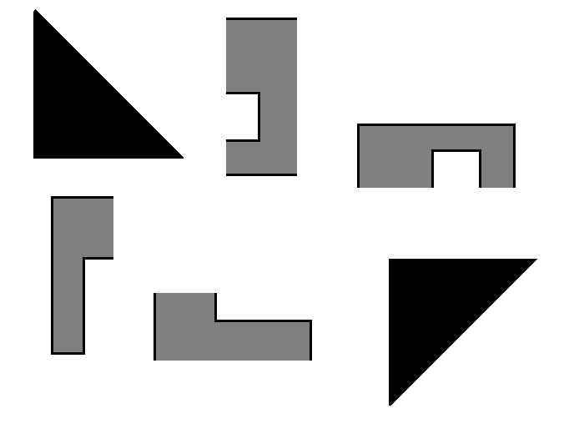

Приложение 4

ТЕСТ «ВОПРОС - ОТВЕТ»

Вопрос: | Ответ:
- В каком режиме отображения документов можно видеть вертикальную и горизонтальную линейки? | - Меню Файл – Параметры страницы
- Через какое меню можно задать расстановку переносов? | - Клавиша Shift + левая кнопка мыши
- Приведите примеры панели инструментов. | - Разметка страницы
- Возможные операции с фрагментом текста. | - Полосы прокрутки
- Особая память для хранения фрагментов при копировании. | - Копировать, вставить, вырезать
- Продвижение по тексту документа. | - Сервис - язык
- Рисование правильных фигур. | - Стандартная, форматирования
- Выбрать размер бумаги и ориентацию листа. | - Буфер обмена

Ответы: 1 – 3; 2 – 6; 3 – 7; 4 – 5;5 – 8; 6 – 4; 7 – 2; 8 – 1.
Приложение 5
Вопросы к «Буквенному лабиринту»:

- Глобальная компьютерная сеть _________________.
- Процесс считывания информации с диска в оперативную память компьютера ____________________.
- Последовательность символов, предназначенная для обозначения типа файла ______________________.
- Устройство, предназначенное для вывода текстовой и графической информации на бумагу ______________.
- Название первой модели жёсткого диска __________________.
- Программа, предназначенная для «сжатия» файла или группы файлов _________________.
- Хранитель экрана __________________.
- Вертикальная мигающая чёрточка на экране монитора, которая указывает место появления следующего символа на экране при вводе текста ________________.
- программа, которая служит для создания и редактирования текста или графического изображения _________________.
- Программа, в которой учащиеся работают, испытывая большое удовольствие ___________.
- Устройство, предназначенное для ввода пользователем информации в компьютер ________________.
- Человек, который работает на компьютере _______________________.
- Главное управляющее устройство компьютера, предназначенное для выполнения элементарных математических и логических операций ____________________.
- Компьютерный «микроб», который заставляет компьютер болеть _______________.
- Процесс разбиения диска на сектора и дорожки ________________________________.
БУКВЕННЫЙ ЛАБИРИНТ
Кккк К | У | А | С | К | Л | А | И | О | Р | Н | Е
С | Р | И | В | А | И | В | Н | Т | Е | О | Т
О | Р | К | И | Т | У | Р | С | К | А | Н | Е
Р | П | З | Н | Ч | Е | А | Х | И | В | А | Р
И | Н | А | С | Т | С | З | Р | К | А | Т | У
П | Т | Р | В | А | Т | А | А | З | В | О | Р
Р | Е | О | К | Р | Е | Г | Р | У | И | Р | У
О | Р | С | А | Н | И | Е | Р | Ф | А | Й | С
Ц | Е | С | М | Е | Р | И | А | Р | Й | Е | Р
И | Г | А | Т | И | Р | Ш | С | О | Л | Д | П
А | Р | М | А | В | О | Т | А | Т | К | А | О
Ф | О | Р | Н | Ь | Л | Е | В | О | З | Ь | Л
П | З | У | И | Е | Д | И | С | К | Е | Т | А

Приложение 6
ТЕСТ – ОПРОСНИК

- Как обозначается жёсткий диск (винчестер)?
  - С:;
  - D:;
  - А:.

- Что такое форматирование?
  - процесс изготовления винчестера;
  - процесс подготовки магнитных дисков;
  - процесс изготовления дискет.

- Сколько данных можно записать на дискету?
  - 1,44 Кб;
  - 14,4 Кб;
  - 1,44 Мб.

- Что нужно сделать перед выключением компьютера?
  - выполнить команду Перезагрузить компьютер;
  - выполнить команду Завершение работы;
  - выполнить команду Завершение сеанса.

- Минимальная единица измерения информации?
  - бит;
  - байт;
  - 1000 байт.

- Один байт состоит из … битов.
  - 16 битов;
  - 8 битов;
  - 4 бита.

- На жёстком диске информация записывается …
  - пером;
  - процессом форматирования дисков;
  - намагничиванием.

- Какое устройство не относится к компьютерам?
  - ноутбук;
  - магнитофон;
  - игровая приставка.

- Какое устройство в системном блоке предназначено для обработки информации?
  - процессор;
  - материнская плата;
  - дисковод.

- Какое устройство служит для длительного хранения информации?
  - оперативная память;
  - жёсткий диск;
  - дискета.

- Что такое бит?
  - бит – это число 1;
  - бит – это число 0;
  - бит – это двоичный разряд, принимающий значение 0 или 1.

- Из каких частей состоит компьютер?
  - монитор, клавиатура, принтер;
  - монитор, клавиатура, системный блок;
  - мышь, монитор, принтер.

- Назначение монитора.
  - отображение информации;
  - ввод информации в компьютер;
  - обработка информации.

- Назначение клавиатуры.
  - обработка информации;
  - ввод информации в компьютер;
  - вывод информации на печать.

- Для чего предназначен сканер?
  - для вывода информации на печать;
  - для вывода информации на экран;
  - для ввода графической информации с бумаги в компьютер.

- Назначение модема.
  - ввод информации с листа бумаги в компьютер;
  - передача информации между компьютерами по телефонной сети;
  - печать информации, хранящейся в компьютере.

- Что такое файл?
  - файл – это единица хранения информации;
  - файл – это единица обработки информации;
  - файл – это единица представления информации.

- Какое расширение имеет текстовый файл?
  - .zip;
  - .doc;
  - .bmp.

- Что в переводе с английского означает слово Windows?
  - оборудование Microsoft;
  - программы Microsoft;
  - окна Microsoft.

- Какая программа из названных относится к операционной системе?
  - Microsoft Word;
  - Windows;
  - Norton Commander.

Карточка для учащихся:

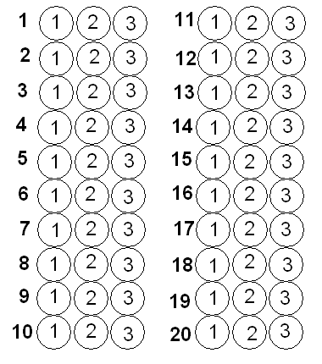

Карточка – образец:

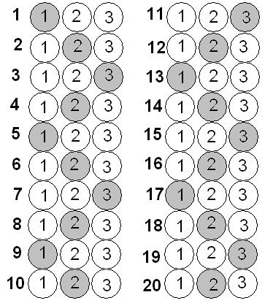

Приложение 7
КРОССВОРД

По горизонтали:
- Основное устройство ввода информации. (Клавиатура)
- «Мозг» машины. (Процессор)
- Устройство вывода информации. (Монитор)
- Устройство хранения программ и данных. (Память)
- Персональные компьютеры предназначены для работы одного человека. Кто он? (Пользователь)
- Гибкий магнитный диск, предназначенный для временного хранения информации. (Дискета).
- Особый тип файла, содержащий информацию, создаваемую и обрабатываемую пользователем с помощью программ (текст, рисунок и т.д.). (Документ)
- Устройство, с помощью которого можно вывести на бумагу тексты и рисунки. (Принтер)

По вертикали:
- Основной инструмент сбора, хранения и обработки информации. (Компьютер)

1
2
3
4
5
6
7
8

